中国民生信托-至信939号花园物业集合资金信托计划
2020年9月监管报告

项目名称：中国民生信托-至信939号花园物业集合资金信托计划项目
委托方：中国民生信托有限公司
受托方：北京康信君安资产管理有限公司
监管人员：原佳乐
日期：二零二零年十月十九日
目 录
1项目基本情况 2
2重大事件披露 3
3项目五证办理及施工进度情况 4
3.1项目五证办理情况 4
3.2项目2020年9月施工进度情况 4
4印鉴、证照使用情况 5
4.1证照章使用情况 5
4.2证照章外出使用情况 5
5合同签订情况 5
6项目销售情况 6
7资金情况 6
7.1资金流出情况 6
7.2资金流入情况 9
7.3账户余额 10
附件 11
附件一 银行交易明细 11

为了方便阅读之目的，本报告中将部分名称简写为：
·项目公司：廊坊荣弘房地产开发有限责任公司
·民生信托：中国民生信托有限公司
·康信资管：北京康信君安资产管理有限公司
·天同宏基：天同宏基集团股份有限公司
·奥园集团：奥园集团重庆置业有限公司

1项目基本情况
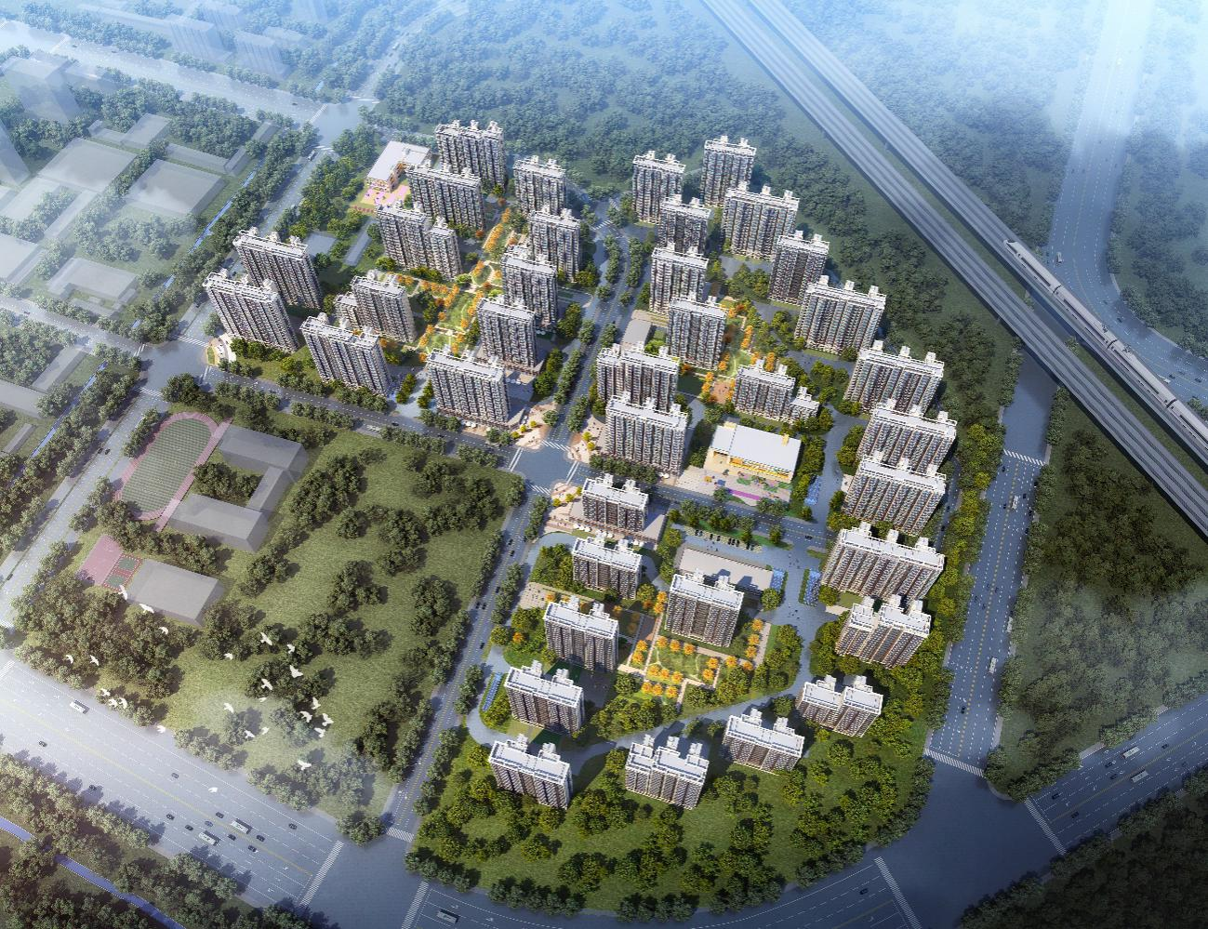
标的项目为项目公司开发建设的“领誉豪庭”项目，位于廊坊市安次区南龙道以北、五干渠以东、京沪高铁以西。标的项目用地分为三个地块：廊安土2020-2地块土地面积55625.37㎡，规划总建筑面积164931.86㎡，地上建筑面积122374.81㎡，地下建筑面积42557.05㎡；廊安土2020-3地块土地面积60514.64㎡，规划总建筑面积179517.04㎡，地上建筑面积133131.21㎡，地下建筑面积46385.83㎡；廊安土2020-4地块土地面积43488.66㎡，规划总建筑面积128651.47㎡，地上建筑面积95674.05㎡，地下建筑面积32977.42㎡。共计土地面积159,628.67㎡，规划建筑面积496,391.00 ㎡，容积率2.2。国有建设用地使用权2020年6月2日起2090年6月1日止，其中商服用地使用年限40年。出让年限截至日期2060年6月1日，廊安土2020-4地块为回迁用地。
标的项目2号地块拟建13栋住宅含配套公建（幼儿园、文化活动站、社区养老服务设施、菜市场、生活垃圾收集站、社区工作用房、物业管理用房建筑面积共5675㎡）；3号地块拟建16栋住宅含配套公建（幼儿园、文化活动站、社区养老服务设施、社区卫生服务站、菜市场、生活垃圾收集站、公厕、社区工作用房、物业管理用房建筑面积共6229㎡）；4号地块拟建12栋住宅含配套公建（文化活动站、社区养老服务设施、社区工作用房、物业管理用房建筑面积共1456㎡）。

2重大事件披露
1、关于本月项目公司暂停用印的情况说明：由于项目公司前期向廊坊荣盛集团支付土地费用时产生延期违约，就是否赔付问题违约金项目公司的合作方（奥园集团和天同宏基）未达成一致意见。截至目前已形成超过500万元的违约金，自2020年9月10日起，奥园相关领导就此暂停各项用印事宜，何时恢复尚不明确。
2、2020年9月18日项目公司依据《廊坊市安次区中所村棚户区改造项目合作开发四方协议》向廊坊市腾辉房地产开发有限公司支付购地款、股权转让款10,000,000元。
3、2020年9月21日项目公司向广东奥园商业地产集团有限公司归还前期土地款10,000,000元。

3项目五证办理及施工进度情况

3.1项目五证办理情况
截至2020年9月30日，项目五证办理情况如下表：
证照名称 | 证照号 | 核发时间 | 备注
不动产权证书 | 冀(2020)廊坊市不动产权第0033084号 | 2020年7月3日 | 宗地面积：55625.37㎡
不动产权证书 | 冀(2020)廊坊市不动产权第0033086号 | 2020年7月3日 | 宗地面积：60514.64㎡
不动产权证书 | 冀(2020)廊坊市不动产权第0033088号 | 2020年7月3日 | 宗地面积：43488.66㎡
建设用地规划许可证 | —— | 尚未取得 | ——
建设工程规划许可证 | —— | 尚未取得 | ——
建筑工程施工许可证 | —— | 尚未取得 | ——
预售许可证 | —— | 尚未取得 | ——

3.2项目2020年9月施工进度情况
截至2020年9月30日，标的项目地块均未动工。

项目地块现场照片

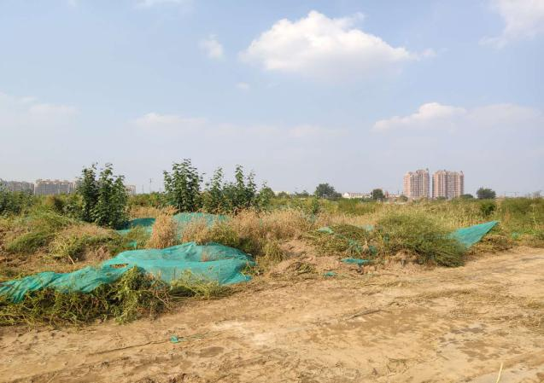
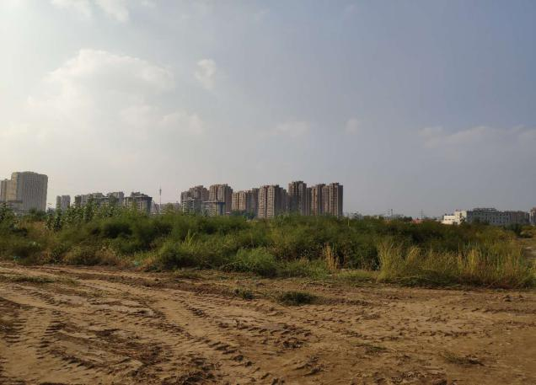

1.项目2号地块内部现状 2.项目3号地块内部现状

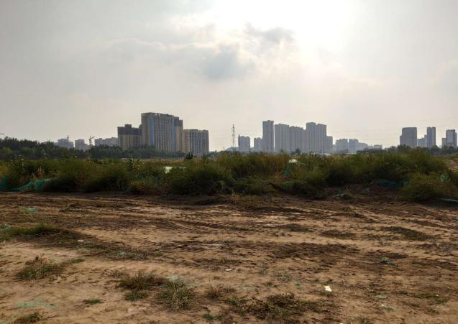
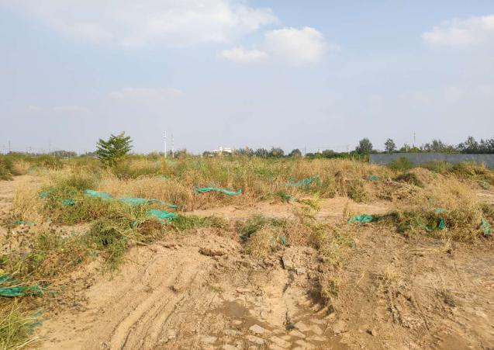

3. 项目4号地块入口 4.地块内部道路

4印鉴、证照使用情况
对于证照章的使用，项目公司按照监管协议规定，履行证照章使用流程，填写证照章使用审批表，康信君安监管人员了解用印事由，通过微信、邮件等方式向民生信托有关人员提交用印申请，待民生信托有关人员批复后方给予盖章。使用情况详见下表：

4.1证照章使用情况
2020年9月印章使用情况表
盖章日期 | 印鉴名称 | 用印事由 | 用印材料及份数 | 经办人 | 监印/证人
2020/9/3 | 公章、法人章 | 誉城一期项目地勘合同用印 | 廊坊奥园誉城一期项目地勘合同（2份） | 何献 | 胡亚楼、原佳乐、朱世文
2020/9/3 | 公章、法人章 | 誉城项目示范区园林景观设计合同用印 | 廊坊中所项目示范区园林尽管设计合同（2份） | 何献 | 胡亚楼、原佳乐、朱世文

4.2证照章外出使用情况
2020年9月证照章无外出使用情况。

5合同签订情况
2020年9月，项目公司共签订了2份合同，具体情况如下表：

9月合同签订情况表
序号 | 对方单位 | 合同文件名称 | 合同内容 | 合同金额（元） | 签约日期
1 | 乙方：冀北中原岩土工程有限公司 | 廊坊奥园誉城一期项目地勘合同 | 34#、35#、36#地块初步勘察和34#地块详细勘察。 1、开工日期：2020年7月20日  2、成果提交日期：2020年9月20日 3、合同工期(总日历天数)60天 | 205,000.00 | 2020/9/3
2 | 乙方：上海水石景观环境设计有限公司 | 廊坊中所项目示范区园林景观设计合同 | 乙方按照本工程的园林示范区及交付区工程进度分五个阶段进行：概念方案设计阶段，深化方案设计阶段，施工图设计阶段，施工配合阶段，示范区完工后拍摄的专业照片。 | 100,000.00 | 2020/9/3

6项目销售情况
截至2020年9月30日，标的项目尚未进行销售。

7资金情况

7.1资金流出情况
根据项目公司提供的银行交易明细，2020年9月监管账户资金流出额共计 38,779,239.86 元，具体情况详见下表：

2020年9月资金流出表
序号 | 支付时间 | 收款方 | 资金用途 | 金额（元） | 用款类型 | 出款行
1 | 2020/9/10 | 中国平安财产保险股份有限公司上海市长宁支公司 | 雇主责任险 | 5,985.00 | 管理费 | 交通银行廊坊分行9208
2 | 2020/9/10 | 单位国内汇款手续费收入 | 代收小额支付业务手续费 | 5 | 财务费用 | 交通银行廊坊分行9208
3 | 2020/9/10 | 中国平安财产保险股份有限公司上海市长宁支公司 | 雇主责任险 | 2,520.00 | 管理费 | 交通银行廊坊分行9208
4 | 2020/9/10 | 单位国内汇款手续费收入 | 代收小额支付业务手续费 | 5 | 财务费用 | 交通银行廊坊分行9208
5 | 2020/9/10 | - | 代发工资 | 388,572.12 | 管理费 | 交通银行廊坊分行9208
6 | 2020/9/11 | 待报解预算收入-财税库行税款 | 个人所得税 | 2,228.31 | 管理费 | 交通银行廊坊分行9208
7 | 2020/9/11 | 待报解预算收入-财税库行税款 | 失业保险费 | 117 | 管理费 | 交通银行廊坊分行9208
8 | 2020/9/11 | 待报解预算收入-财税库行税款 | 企业职工基本养老保险费 | 3,360.00 | 管理费 | 交通银行廊坊分行9208
9 | 2020/9/11 | 待报解预算收入-财税库行税款 | 基本医疗保险费、基本医疗保险费 | 9,452.64 | 管理费 | 交通银行廊坊分行9208
10 | 2020/9/14 | 胡亚楼 | 员工报销款 | 887 | 管理费 | 交通银行廊坊分行9208
11 | 2020/9/14 | 其他单位国内结算收入 | 转账手续费 | 5 | 财务费用 | 交通银行廊坊分行9208
12 | 2020/9/14 | 胡亚楼 | 员工报销款 | 312 | 管理费 | 交通银行廊坊分行9208
13 | 2020/9/14 | 其他单位国内结算收入 | 转账手续费 | 5 | 财务费用 | 交通银行廊坊分行9208
14 | 2020/9/14 | 刘晓静 | 员工报销 | 100 | 管理费 | 交通银行廊坊分行9208
15 | 2020/9/14 | 单位国内汇款手续费收入 | 企业网银同城他行手续费 | 1 | 财务费用 | 交通银行廊坊分行9208
16 | 2020/9/14 | 待报解预算收入-财税库行税款 | 城镇土地使用税 | 638,514.68 | 税费 | 交通银行廊坊分行9208
17 | 2020/9/14 | 北京市溪水花园物业管理有限公司 | 民生信托融资利息 | 17,469,583.34 | 财务费用 | 交通银行廊坊分行9208
18 | 2020/9/14 | 单位国内汇款手续费收入 | 代收大额支付业务手续费 | 200 | 财务费用 | 交通银行廊坊分行9208
19 | 2020/9/18 | 廊坊市住房公积金管理中心 | 公积金缴存 | 12,000.00 | 管理费 | 交通银行廊坊分行9208
20 | 2020/9/18 | 单位国内汇款手续费收入 | 企业网银同城他行手续费 | 1 | 财务费用 | 交通银行廊坊分行9208
21 | 2020/9/18 | 廊坊市腾辉房地产开发有限公司 | 购地款、股权转让款 | 10,000,000.00 | 往来款 | 交通银行廊坊分行9208
22 | 2020/9/18 | 单位国内汇款手续费收入 | 转账手续费 | 1 | 财务费用 | 交通银行廊坊分行9208
23 | 2020/9/21 | 柳宁 | 员工报销 | 1,881.00 | 管理费 | 交通银行廊坊分行9208
24 | 2020/9/21 | 其他单位国内结算收入 | 转账手续费 | 5 | 财务费用 | 交通银行廊坊分行9208
25 | 2020/9/21 | 安瑞青 | 员工报销 | 800 | 管理费 | 交通银行廊坊分行9208
26 | 2020/9/21 | 单位国内汇款手续费收入 | 转账手续费 | 1 | 财务费用 | 交通银行廊坊分行9208
27 | 2020/9/21 | 胡亚楼 | 员工报销 | 238 | 管理费 | 交通银行廊坊分行9208
28 | 2020/9/21 | 其他单位国内结算收入 | 转账手续费 | 5 | 财务费用 | 交通银行廊坊分行9208
29 | 2020/9/21 | 廊坊市山岩广告有限公司 | 员工报销 | 2,862.00 | 管理费 | 交通银行廊坊分行9208
30 | 2020/9/21 | 单位国内汇款手续费收入 | 企业网银同城他行手续费 | 1 | 财务费用 | 交通银行廊坊分行9208
31 | 2020/9/21 | 胡亚楼 | 员工报销 | 1,019.20 | 管理费 | 交通银行廊坊分行9208
32 | 2020/9/21 | 其他单位国内结算收入 | 转账手续费 | 5 | 财务费用 | 交通银行廊坊分行9208
33 | 2020/9/21 | 廊坊市美年健康管理有限公司永建路体检中心 | 员工报销 | 5,990.00 | 管理费 | 交通银行廊坊分行9208
34 | 2020/9/21 | 单位国内汇款手续费收入 | 企业网银同城他行手续费 | 1 | 财务费用 | 交通银行廊坊分行9208
35 | 2020/9/21 | 张超 | 员工报销 | 2,626.00 | 管理费 | 交通银行廊坊分行9208
36 | 2020/9/21 | 单位国内汇款手续费收入 | 转账手续费 | 1 | 财务费用 | 交通银行廊坊分行9208
37 | 2020/9/21 | 廊坊市千勺记餐饮有限公司 | 员工报销 | 2,336.00 | 管理费 | 交通银行廊坊分行9208
38 | 2020/9/21 | 单位国内汇款手续费收入 | 企业网银同城他行手续费 | 1 | 财务费用 | 交通银行廊坊分行9208
39 | 2020/9/21 | 广东奥园商业地产集团有限公司 | 归还前期土地购置借款 | 10,000,000.00 | 往来款 | 交通银行廊坊分行9208
40 | 2020/9/21 | 单位国内汇款手续费收入 | 代收大额支付业务手续费 | 200 | 财务费用 | 交通银行廊坊分行9208
41 | 2020/9/21 | 廊坊市清泉供水有限责任公司 | 员工报销 | 200,000.00 | 管理费 | 交通银行廊坊分行9208
42 | 2020/9/21 | 单位国内汇款手续费收入 | 企业网银同城他行手续费 | 1 | 财务费用 | 交通银行廊坊分行9208
43 | 2020/9/21 | 廊坊市千勺记餐饮有限公司 | 员工报销 | 21,168.00 | 管理费 | 交通银行廊坊分行9208
44 | 2020/9/21 | 单位国内汇款手续费收入 | 企业网银同城他行手续费 | 1 | 财务费用 | 交通银行廊坊分行9208
45 | 2020/9/22 | 张瑜 | 员工报销 | 662 | 管理费 | 交通银行廊坊分行9208
46 | 2020/9/22 | 单位国内汇款手续费收入 | 转账手续费 | 1 | 财务费用 | 交通银行廊坊分行9208
47 | 2020/9/22 | 张瑜 | 员工报销 | 63.82 | 管理费 | 交通银行廊坊分行9208
48 | 2020/9/22 | 单位国内汇款手续费收入 | 转账手续费 | 1 | 财务费用 | 交通银行廊坊分行9208
49 | 2020/9/27 | 廊坊市广阳区金光道普印图文印刷部 | 员工报销 | 3,546.75 | 管理费 | 交通银行廊坊分行9208
50 | 2020/9/27 | 单位国内汇款手续费收入 | 企业网银同城他行手续费 | 1 | 财务费用 | 交通银行廊坊分行9208
51 | 2020/9/27 | 张超 | 员工报销 | 1,966.00 | 管理费 | 交通银行廊坊分行9208
52 | 2020/9/27 | 单位国内汇款手续费收入 | 转账手续费 | 1 | 财务费用 | 交通银行廊坊分行9208
合计 |  |  |  | 38,779,239.86

注：银行手续费为自动扣款项。

7.2资金流入情况
根据项目公司提供的银行交易明细，2020年9月监管账户资金流入额共计2,393,051.54元。
截至2020年9月30日项目公司账户资金流入表
序号 | 收款日期 | 款项说明 | 金额 | 汇款方 | 入款行
1 | 2020/9/11 | 保证金 | 20,000.00 | 廊坊市铭仁土石方工程有限公司 | 交通银行廊坊分行9208
2 | 2020/9/11 | 保证金 | 20,000.00 | 廊坊市垚宇鑫运输有限公司 | 交通银行廊坊分行9208
3 | 2020/9/11 | 保证金 | 20,000.00 | 廊坊市祥盛土石方工程有限公司 | 交通银行廊坊分行9208
4 | 2020/9/11 | 保证金 | 20,000.00 | 廊坊市荣岳土石方工程有限公司 | 交通银行廊坊分行9208
5 | 2020/9/11 | 保证金 | 20,000.00 | 廊坊永祥土石方工程有限公司 | 交通银行廊坊分行9208
6 | 2020/9/14 | 保证金 | 20,000.00 | 廊坊市盈顺运输有限公司 | 交通银行廊坊分行9208
7 | 2020/9/17 | 保证金 | 20,000.00 | 廊坊市宇恒岩土工程有限公司 | 交通银行廊坊分行9208
8 | 2020/9/17 | 保证金 | 20,000.00 | 廊坊市宇恒岩土工程有限公司 | 交通银行廊坊分行9208
9 | 2020/9/18 | 保证金 | 20,000.00 | 河北太行宏业建设集团有限公司 | 交通银行廊坊分行9208
10 | 2020/9/18 | 保证金 | 20,000.00 | 河北太行宏业建设集团有限公司 | 交通银行廊坊分行9208
11 | 2020/9/18 | 保证金 | 20,000.00 | 廊坊物探岩土工程有限公司 | 交通银行廊坊分行9208
12 | 2020/9/18 | 保证金 | 20,000.00 | 廊坊物探岩土工程有限公司 | 交通银行廊坊分行9208
13 | 2020/9/21 | 利息 | 33,051.54 | 应付企业普通活期存款利息 | 交通银行廊坊分行9208
14 | 2020/9/21 | 保证金 | 20,000.00 | 一山（北京）岩土工程有限公司 | 交通银行廊坊分行9208
15 | 2020/9/21 | 保证金 | 20,000.00 | 一山（北京）岩土工程有限公司 | 交通银行廊坊分行9208
16 | 2020/9/22 | 保证金 | 20,000.00 | 冀北中原岩土工程有限公司 | 交通银行廊坊分行9208
17 | 2020/9/22 | 保证金 | 20,000.00 | 冀北中原岩土工程有限公司 | 交通银行廊坊分行9208
18 | 2020/9/29 | 保证金 | 20,000.00 | 河北地矿建设工程集团廊坊公司 | 交通银行廊坊分行9208
19 | 2020/9/29 | 保证金 | 20,000.00 | 河北地矿建设工程集团廊坊公司 | 交通银行廊坊分行9208
20 | 2020/9/30 | 往来款 | 2,000,000.00 | 廊坊市腾辉房地产开发有限公司 | 交通银行廊坊分行9208
合计 |  |  | 2,393,051.54

7.3账户余额
截至2020年9月30日，项目公司资金账户余额情况见下表。账户资金流量情况详见银行交易明细（附件一）。
截至2020年9月30日项目公司账户余额表
序号 | 账户类型 | 开户行 | 账号 | 余额（元）
1 | 基本户 | 交通银行股份有限公司廊坊分行 | 13560000013000019208 | 8,115,786.34
总 计 |  |  |  | 8,115,786.34

附件

附件一 银行交易明细
